Příloha 4b: Názorové šetření u místních aktérů – neziskové organizace, spolky na území MAS BLN
Dotazníky pro neziskové organizace byly vyvěšeny na internetových stránkách MAS BLN a zástupci neziskových organizací byli osloveni emailem s odkazem na tento dotazník. Osloveno bylo téměř 50 neziskových organizací se sídlem a působností na území MAS BLN. Názorové šetření bylo provedeno v období červen – září 2013.
Celkem se vyjádřilo 8 neziskových organizací:
- Junák - svaz skautů a skautek ČR, středisko Holubov – Křemže (volnočasové aktivity dětí a mládeže)
- Moto sport klub Netolice (motokrosový sport)
- Obecní knihovna Dubné
- TJ Sokol Žabovřesky (sport dospělých)
- Sdružení dobrovolných hasičů Planá
- Sportovní klub SK Zlatá Koruna (sport pro děti i dospělé)
- Netoličtí vrabčáci (kulturní aktivity, zpěv pro děti)
- občanské sdružení Kamínky (ekovýchovné aktivity pro děti i dospělé).
Zastoupení neziskových organizací v rámci mikroregionů je vyvážené – 3 organizace z mikroregionu Podkletí, 3 organizace z mikroregionu Blanský les – Podhůří a 2 organizace z mikroregionu Netolicko.
Krom knihovny, která má jednoho zaměstnance, se jedná o neziskové organizace, které fungují díky dobrovolníkům. Zástupci těchto organizací odpovídali na celkem 18 otázek, výsledky shrnují grafy a tabulky v příloze. Z výsledků vyplývá, že nejvíce činností je orientovaných právě na místní obyvatele, kteří jsou odběrateli služeb těchto neziskových organizací. Problémem neziskových organizací je většinou nedostatek financí na aktivity a provoz, dotace z JČ kraje jsou nedostatečné a velkou část z nich vyčerpají organizace s místem působení v bývalých okresních městech.
Organizace by potřebovaly především obnovovat své vybavení (ať sportovní či jiné) a pomoci s propagací (např. vytvořením a správou webových stránek) nebo s akcemi na jejich zviditelnění (např. náborovými akcemi do sportovních oddílů).

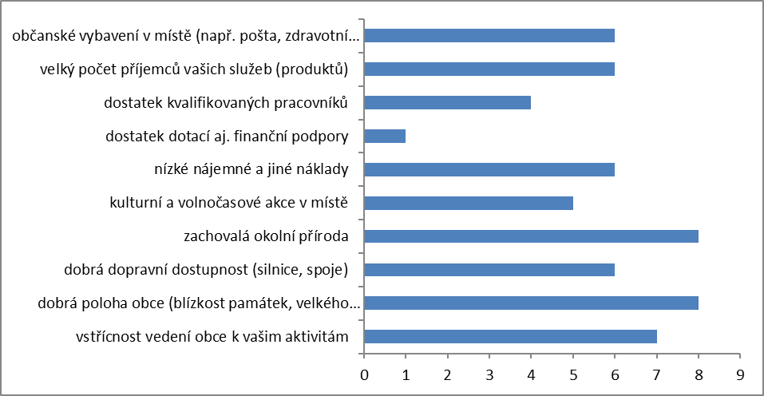
Co Vám ve Vašem působišti vyhovuje (bylo možno zaškrtnout více možností)

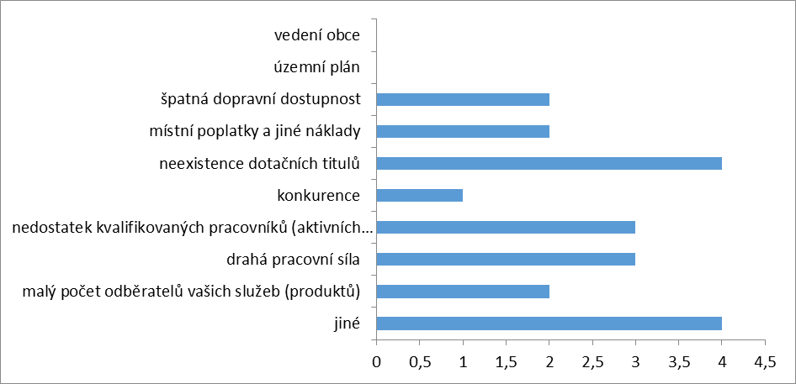
Co Vám naopak ve Vašem působišti ztěžuje činnost? (můžete zaškrtnout více možností)

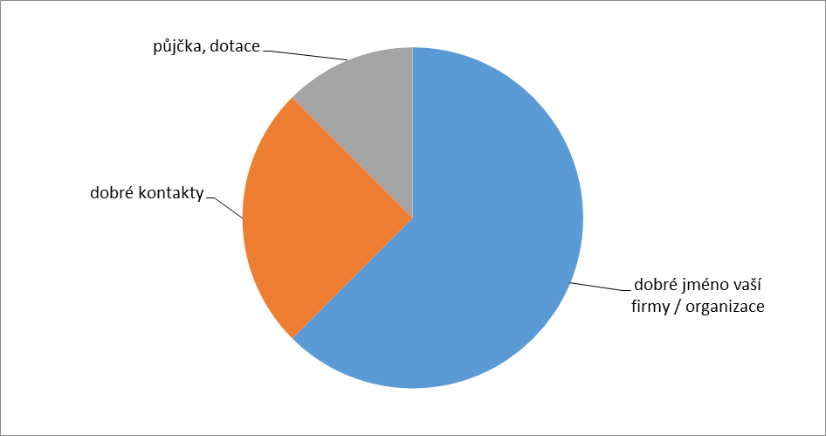
Co Vám při Vašich aktivitách nejvíce pomáhá?

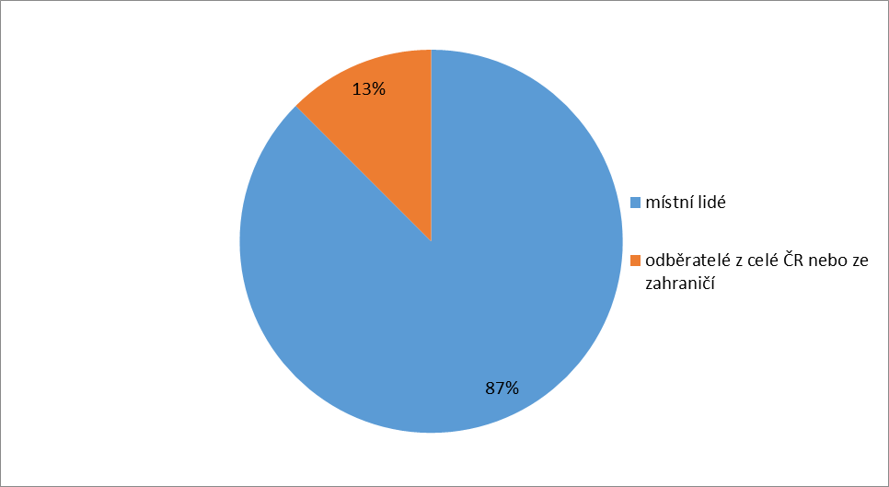
Kdo využívá Vašich služeb či produktů?
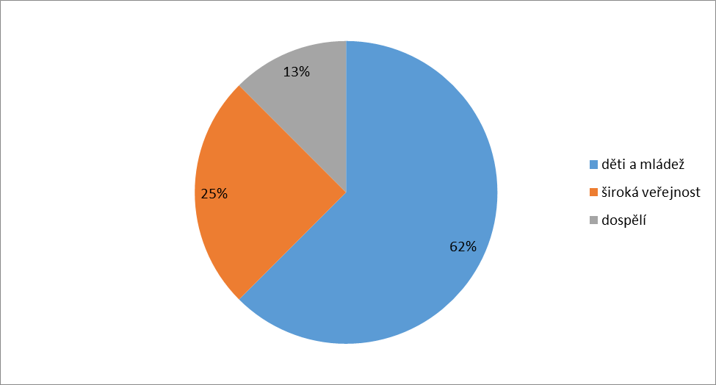
Na které skupiny osob jsou primárně zaměřeny Vaše aktivity?
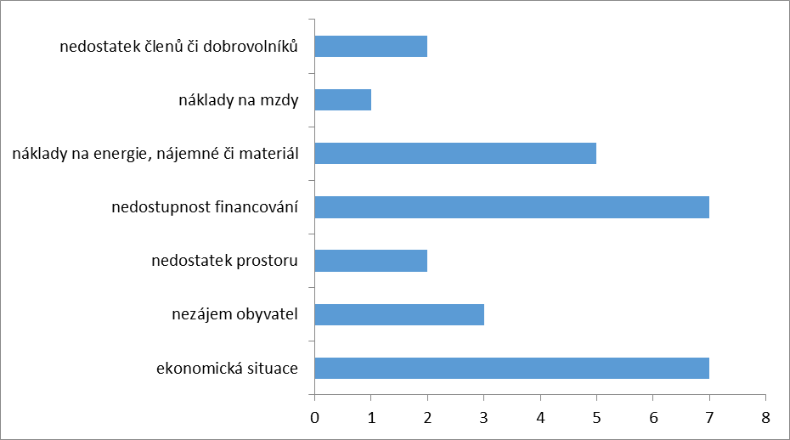
Které z následujících faktorů mají největší negativní vliv na současný a budoucí vývoj vašich aktivit /služeb? Zaškrtněte maximálně 4.
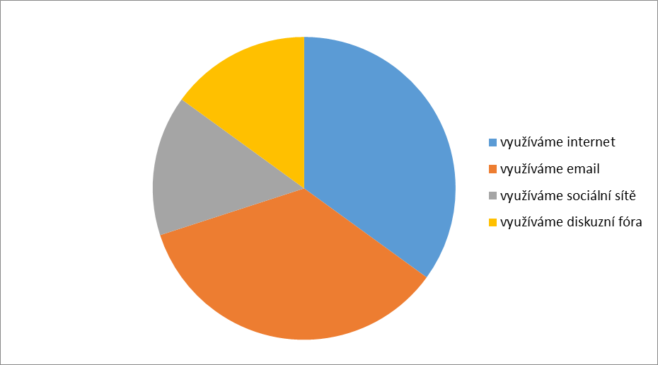
Jak významně využíváte k prezentaci svých aktivit a ke komunikaci se členy či klienty internet?
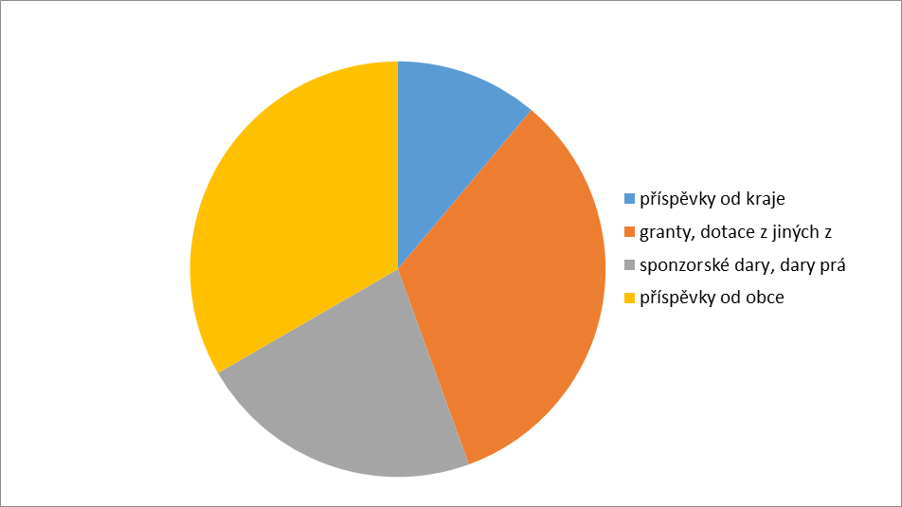
Jaký způsob financování tvoří ve vaší organizaci největší podíl? Vyberte jen jednu možnost.
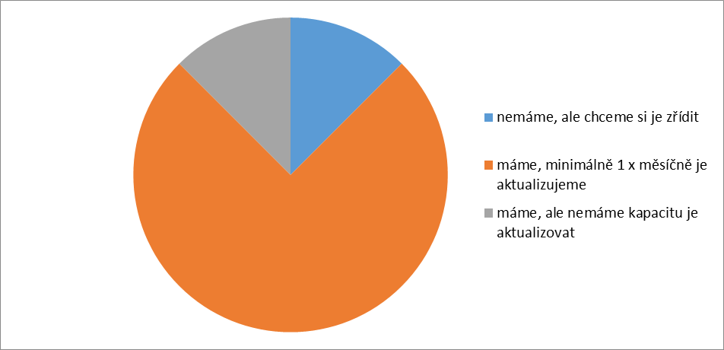
Máte internetové stránky?
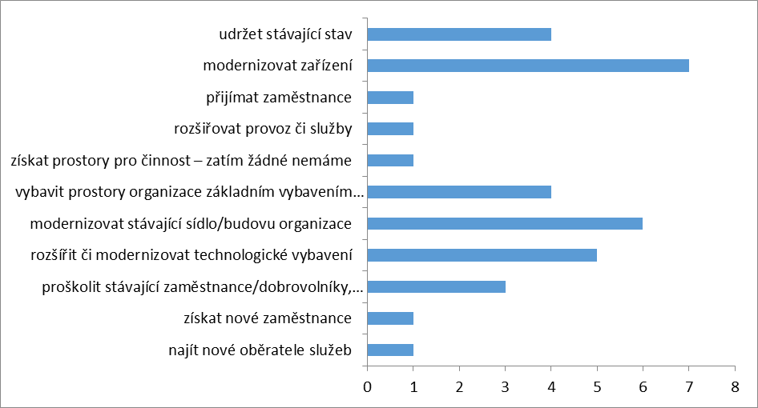
Jaké jsou rozvojové plány Vaší organizace na roky 2014 – 2020? Můžete označit více možností.
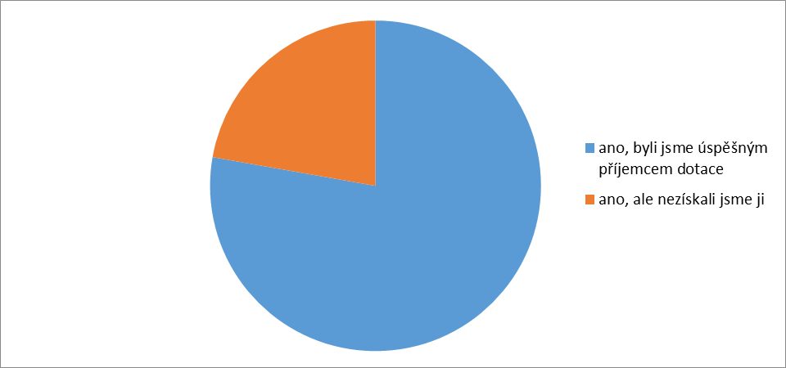
Zažádali jste někdy o dotaci na své aktivity?
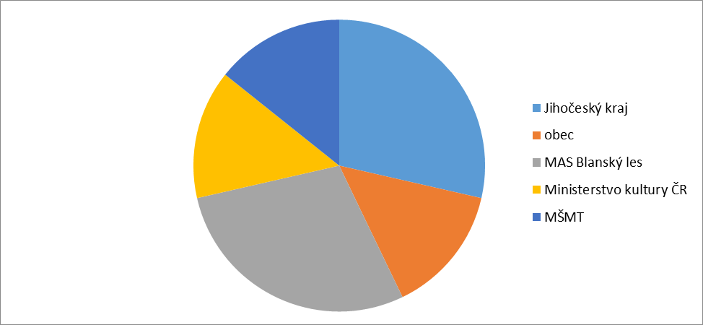
Pokud jste nějakou dotaci získali, z jakého zdroje? A na jaký typ projektu

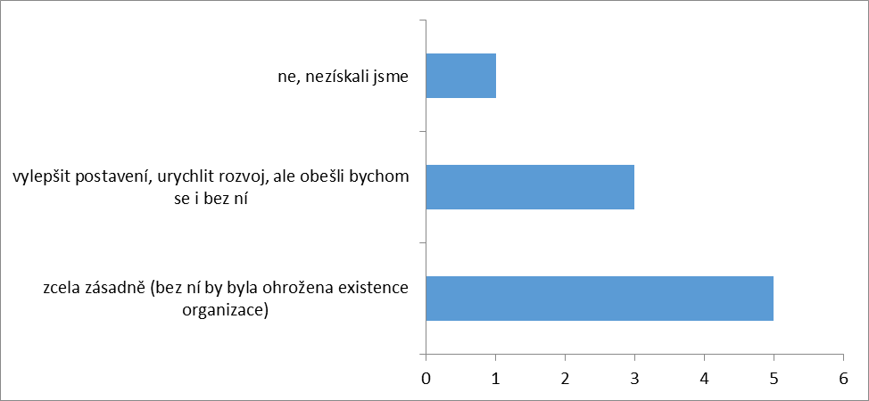
Jak vám pomohla dotace, pokud jste ji získali?

dotaci na mzdy zaměstnanců a na provoz
dotace pro soustředění pěveckého sboru
Investiční dotaci na rekonstrukci nevyhovujícího a nebezpečného oplocení zadní části hřiště, povrchové úpravy a vybudování vhodného kompostéru pro ukládání posečené trávy ze hřiště, podle současného projektu za cca 150 000,- Kč
modernizovat stávající budovu provozovny/sídla
na vybavení knihovny - nábytek, osvětlení, výpočetní technika
rekonstrukce a opravy základny Zlatá Koruna, dotace na vybavení, materiál pro tábory (tee-pee, stany, drobný materiál), pokrytí provozních nákladů (spotřební materiál, energie a nájmy, vzdělávání činovníků atd.)
Jakou konkrétní dotaci pro svoji činnost či realizaci rozvojových plánů byste uvítali?

